***История создания, функционирования Лицея***

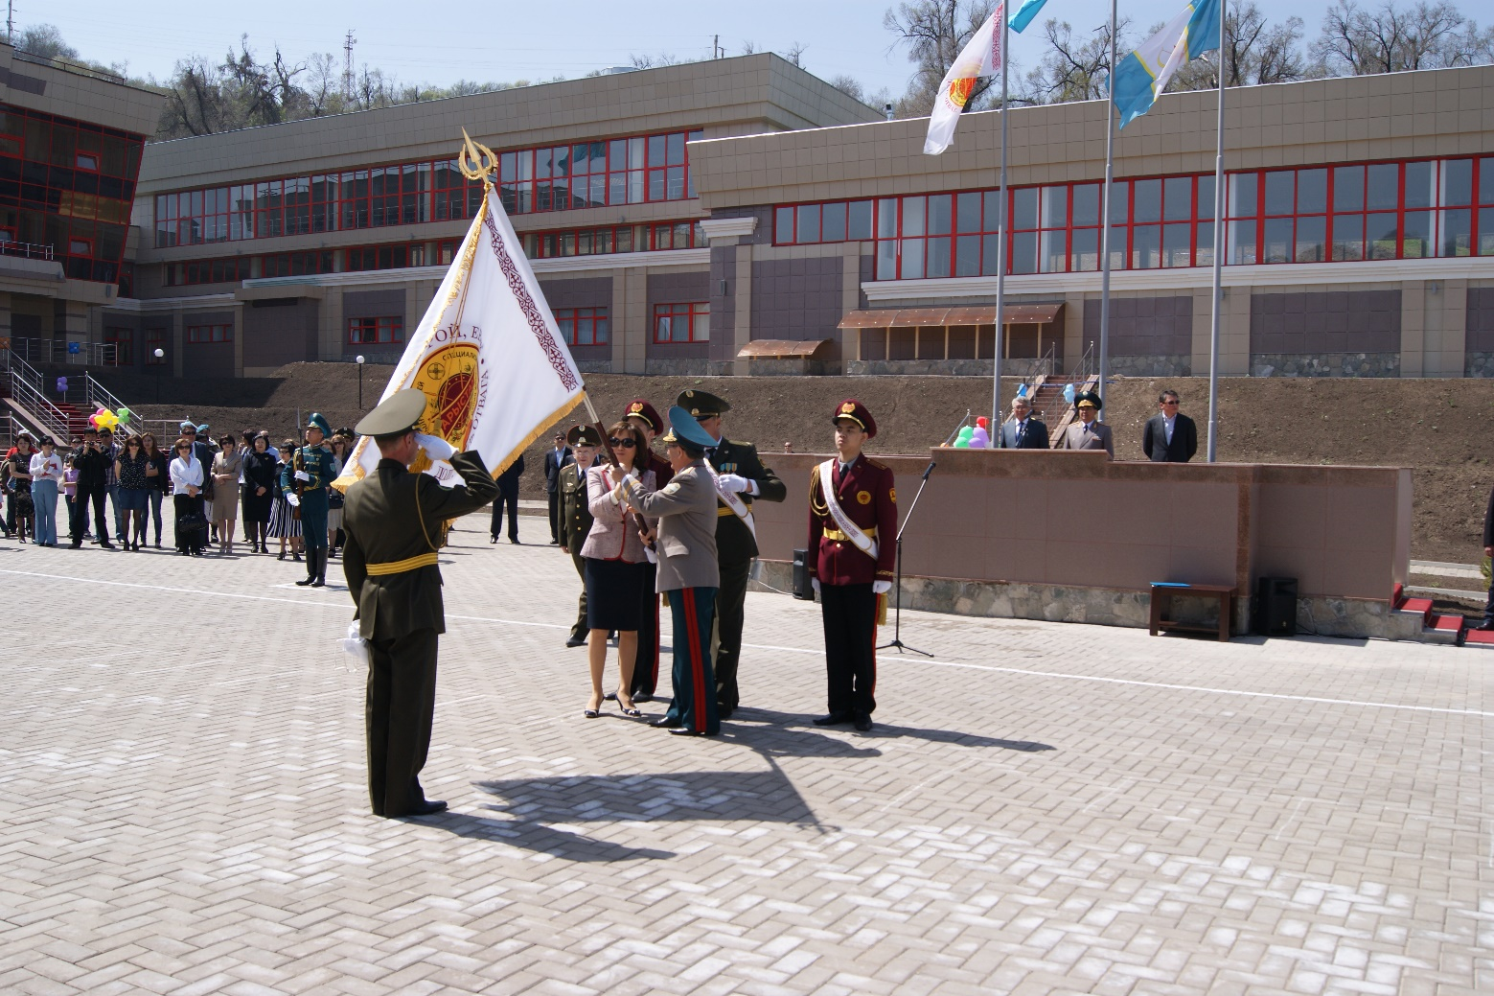В рамках, выполнения целевых установок Государственной программы развития образования в Республике Казахстан, предусматривающей модернизацию национальной системы многоуровневого образования, для повышения качества подготовки человеческих ресурсов, удовлетворения потребностей личности и общества реализован проект создания среднего общеобразовательного учебного заведения - Специализированного лицея «Арыстан».

В 2011 году открылся первый и единственный в Казахстане и в СНГ частный лицей Специализированный лицей «Арыстан», который в соответствии с Соглашениями между Министерствами и ведомствами силовых структур Республики Казахстан и Общественным фондом «Фондом образования Нурсултана Назарбаева» готовит юношей к поступлению в вузы Министерства Обороны , Министерства Внутренних дел, Пограничной службы КНБ, Национальной гвардии Республики Казахстан и других силовых структур, а также военных учебных заведений зарубежных стран.

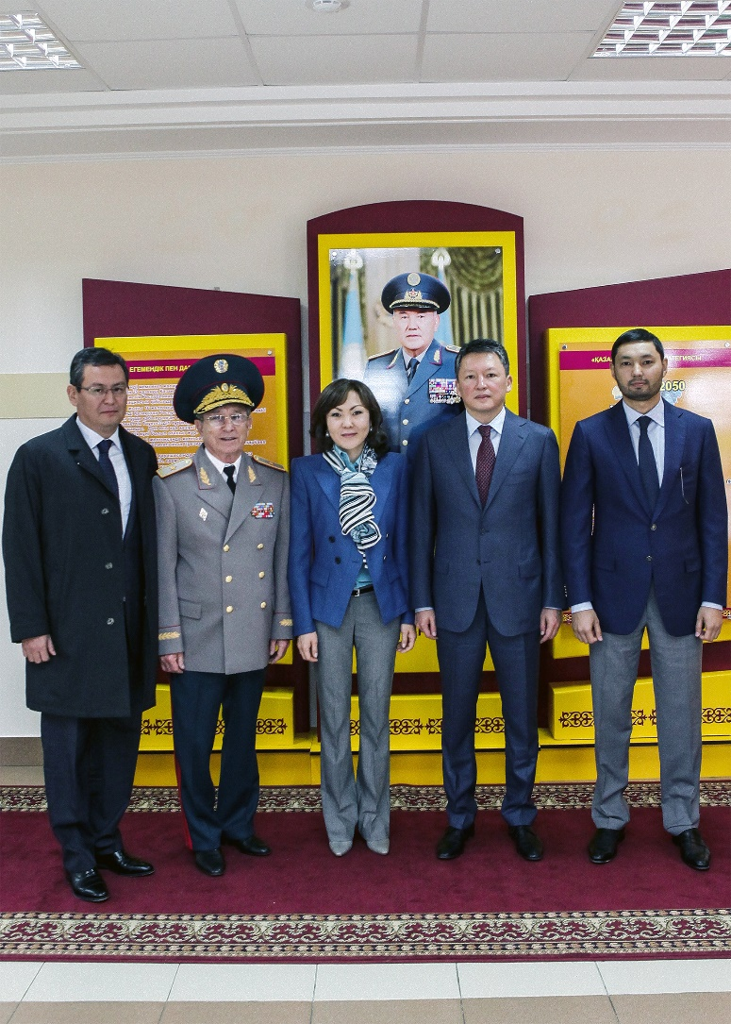Проект осуществлен под эгидой Общественного фонда «Фонд образования Нурсултана Назарбаева», директором которого является доктор педагогических наук Кулибаева Динара Нурсултановна. Лицей имеет статус филиала Фонда.

Значительную поддержку в становлении и функционировании Лицея оказывает Попечительский совет Лицея во главе с Кулибаевым Тимуром Аскаровичем.

Для обучения и проживания лицеистов в течении 2009 – 2010 годов создан современный образовательный комплекс в живописных предгорьях Заилийского Алатау в окрестностях города Алматы, в селе Бескайнар Талгарского района на территории бывшего пионерского лагеря «Искорка», который открыл свои двери лицеистам в январе 2011 года. Юноши в Лицее обучаются три года – с 9 по 11 классы. Всего в стенах лицея обучается 240 лицеистов. Лицей расположен на высоте 1450 метров над уровнем моря в Илеу – Алатауском государственном заповеднике. Чистый воздух, среднегорье и мягкий климат создают благоприятные условия для всестороннего развития юношей.

***Цели создания и задачи***

Цель проекта – создание специализированного, негосударственного среднего общеобразовательного учебного заведения, интернатного типа, с военным укладом жизни, с физико-математическим направлением обучения, углубленным изучением информатики, английского и казахского языков для пополнения высших учебных заведений силовых структур Казахстана талантливой молодежью, желающей посвятить себя государственной службе.

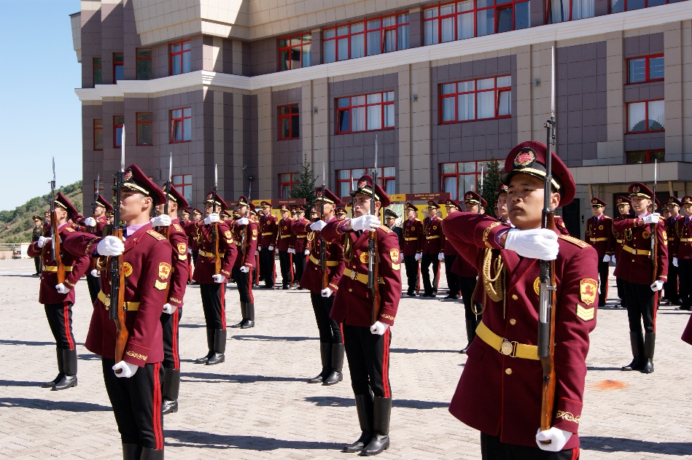 Основная задача Лицея – дать высокий уровень образования для юношей, сформировать у них такие черты как мужество, выносливость, настойчивость, твердый характер, лидерские качества, высокую культуру, развитое чувство патриотизма и гражданского долга. Выпускники лицея должны быть способны успешно выполнять свои конституционные и гражданские обязанности, проходя службу в силовых структурах суверенного Казахстана, составить основу передовой части офицерского корпуса.

Обучение и содержание лицеистов осуществляется за счет средств Общественного фонда «Фонда образования Нурсултана Назарбаева»

Социальная направленность проекта, так же заключается в том, что дети из малообеспеченных и многодетных семей пользуются преимущественным правом при приеме на обучение.

Каждому лицеисту за счет фонда выдается 10 видов специальной и спортивной формы одежды. Все шьется по индивидуальным меркам из качественных материалов. Что касается питания, то стоимость пайка одного учащегося лицея превышает стоимость ежедневного питания одного солдата и курсанта в армии. Кроме того, отличники учебы получают стипендию, а дети из малообеспеченных и многодетных семей материальную помощь для убытия в каникулярный отпуск.

***Состояние учебно – материальной базы***

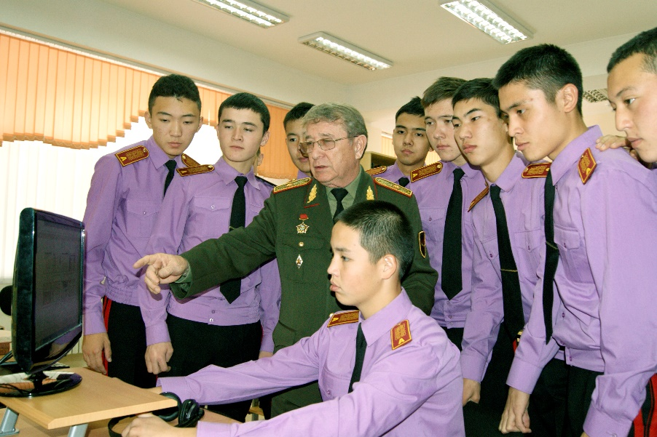Для лицеистов предоставлены оборудованные в соответствии с современными требованиями учебные классы, лаборатории, аудитории, богатый библиотечный фонд более 20 тысяч экземпляров книг, в необходимом объеме услуги широкоформатного, высоко скоростного Интернета.

Для организации занятий в Лицее имеются в необходимом количестве интерактивные доски, мультимедийные проекторы, компьютеры (один компьютер на два человека), которые обеспечивают использование современных форм и методов занятий. При этом фонд постоянно заботится о совершенствовании учебно – материальной базы лицея, содержа ее на уровне современных требований.

Для полноценного физического развития учащихся в Лицее имеется многофункциональный современный спортивный зал для всех видов спорта, 25-ти метровый бассейн, залы для занятий боксом, борьбой, штангой, тренажерные залы и другие. Не меньше возможностей предоставляет летняя спортивная база, включающая в себя футбольное поле с искусственным покрытием, теннисный корт, волейбольная и баскетбольная площадки, великолепный гимнастический городок, полоса препятствий для курсантов - мотострелков.

***Экспериментальная учебная программа по Начальной военной подготовке***

Одной из основных целей деятельности Лицея является подготовка учащихся для дальнейшего успешного обучения в высших военно-учебных заведениях Вооруженных Сил и силовых структур нашей Республики.

Для достижения данной цели разработана интегрированная учебная программа по Начальной военной подготовке поддержанная Министерством образования и науки Республики Казахстан, одобренная Национальной академией образования И. Алтынсарина и на основании этого согласно приказа Управления образования Алматинской области в лицее проводится ее апробация в режиме эксперимента.

Экспериментальная учебная программа по «Начальной военной подготовке» отличается от типовой программы, как качеством, так и увеличением количества учебного времени с 68 до 370 часов.

Важной особенностью программы начальной военной подготовки является ее практическая направленность: лицеисты в течение месяца имеют возможность обучаться в учебном центре Военного института Сухопутных войск ВС РК, приобретать практические навыки военного мастерства в полевых условиях. Эти навыки помогают им при обучении в высших учебных заведениях силовых структур.

Воинский уклад жизни, наличие специализированной программы обучения и современной базы начальной военной подготовки, позволяющей более глубоко освоить основы военного дела, обеспечивает у обучаемых воспитание лидерских качеств, высокой дисциплинированности, организованности и чувства уверенности в себе. Помогают им в этом опытные воспитатели – наставники из числа офицеров запаса, имеющие большой жизненный и военный опыт. Всего в Лицее работает 27 военных специалистов.

***учебно – воспитательный процесс***

Высокий уровень преподавания в лицее обеспечивается за счет использования современных технологий обучения и высококвалифицированного преподавательского состава. Сегодня в Лицее обучают: один доктор педагогических наук, три кандидата наук, один доктор PhD, 13 преподавателей с высшей категорией, 9 преподавателей с 1-й категорией, а также 3 военных специалиста с высшим военным образованием, что составляет 84% и является высоким показателем для общеобразовательных учебных заведений.

Обучение в лицее предметам естественно-математического цикла ориентировано на фундаментальный характер образования. Цели и требования к результатам обучения меняют акценты в преподавании математики, физики, информатики. За счет вариативной составляющей предусмотрено значительное увеличение активных форм работы. Уделяется внимание использованию компьютерных и информационных технологий, робототехника для усиления визуальной, экспериментальной и практической составляющей обучения предметам естественно-математического цикла, создание фундамента для всестороннего развития.

Обучение в Специализированном лицее «Арыстан» показывает, что учащиеся получают необходимые знания и достойно представляют Лицей в высших военно-учебных заведениях страны и зарубежья. Так средний бал на ЕНТ в течении пяти лет составляет не ниже 90 - 99 баллов.

С целью всестороннего развития личности обучаемых в лицее предусмотрен комплекс воспитательных мероприятий, созданы условия для интересного проведения культурного досуга на базе культурно-досугового центра. Имеется прекрасный зрительный зал на 240 мест с современной аппаратурой, полным составом духового оркестра и вокально-инструментального ансамбля.

В воспитании лицеистов активно участвовали и участвуют наши выдающиеся современники. Это прежде всего генералы и офицеры, стоявшие у истоков создания ВС РК во главе с первым Министром обороны Республики Казахстан генералом армии Нурмагамбетовым С.К., высший командный состав силовых структур: начальник Генерального Вооруженных Сил Республики Казахстан генерал-лейтенант Майкеев М.Ж., главнокомандующий Национальной гвардией Республики Казахстан генерал-лейтенант Жаксылыков Р.Ф. и другие.

Лицей посетили делегация ОДКБ, военная делегация во главе с Главнокомандующим ВВС Российской Федерации генерал-лейтенантом Бондаревым С.В., делегация Военной Академии США (Вест Пойнт), военные атташе стран ближнего и дальнего зарубежья.

Поделились с лицеистами своим творчеством мега звезда мировой величины, скрипач с мировым именем М. Бисенгалиев (дважды), Российский художник Никос Сафронов, народные артисты РК Н. Нусипжанов, М. Ильясова, камерный оркестр Акима города Алматы и другие.

Частыми гостями Лицея являются выдающиеся спортсмены республики, чемпионы и призеры олимпийских игр, чемпионатов мира и Азии, такие как Ж.Ушкемпиров, Д.Турлыханов, С.Сапиев и другие.

Регулярно проводятся многочисленные встречи со студентами творческих ВУЗов и колледжей города Алматы, налажены с ними рабочие и творческие контакты.

В Лицее большое внимание уделяется формированию и развитию ритуалов и традиций. Так, у Лицея имеется свой Флаг, как у воинской части, эмблема, Клятва лицеистов, Кодекс чести лицеистов, гимн и другие элементы, атрибуты, определяющие морально-нравственное содержание учебы и жизни лицеистов.

Особое место в жизни Лицея занимает ритуал принятия Клятвы лицеистами. Он проводится ежегодно в субботу четвертой недели апреля. Клятву принимают лицеисты 9-х классов. Этот день объявлен Днем Лицея.

В апреле 2013 года Специализированный лицей «Арыстан» посетил Президент Республики Казахстан Н.А. Назарбаев, который дал высокую оценку учебному заведению и отметил, что данный инновационный и благотворительный проект являлется показательным примером участия частного капитала в расширении доступности качественного образования для молодежи через механизмы государственно-частного партнерства.

В апреле 2016 года проводилась Государственная аттестация лицея - в соответствии с Законом РК «Об образовании», Правилами государственной аттестации организаций образования, утвержденных постановлением Правительства РК №1270 от 24.12.2007г. с дополнениями и изменениями от 19.06.2013г., а также на основании результатов, полученных при аттестации, департаментом по контролю в сфере образования Алматинской области, лицей аттестован сроком на пять лет.

***Порядок набора***

Отбор в «Арыстан» осуществляется в три этапа:

1 этап - Агитационная работа (подготовка к тестированию в регионах.

2 этап - Комплексное тестирование по пяти предметам (апрель – май)

– математике, физике, русскому, казахскому, английскому языкам.

- Психологическое тестирование, в том числе и тест на уровень IQ.

- Итоговое собеседование с руководством лицея.

Каждую весну руководство лицея отправляется в регионы страны на поиски потенциальных лицеистов. Конкурс обычно составляет до 14 – 15 абитуриентов.

3 этап - Окончательный отбор проводится в Лицее с 1 по 10 августа;

- медицинское освидетельствование *(Военно – врачебная комиссия);*

*-* сдача нормативов по физической подготовке;

- экзамены по предметам Математике и Физике;

- профессионально – психологический отбор *(собеседование с педагогами - психологами на предмет выбора профессии и специальности в ВУЗах силовых структур), в том числе написание Эссе о своей будущей профессии;;*

- индивидуальный отбор по творческим способностям и спортивным достижениям (*практическим навыкам и умению петь, танцевать, читать стихи, прозу, играть на музыкальных инструментах и наличие спортивных и других званий).*

***Выпускники Лицея и Ассоциация выпускников***

***Специализированного лицея «Арыстан»***

За время существования Лицей произвел пять выпусков, всего 399 лицеистов. Выпускники Лицея поступили в военно-учебные заведения МО РК, Академию Пограничной службы КНБ РК, Академии МВД РК, военно-учебные заведения Российской Федерации, Республики Беларусь, Украины, Китая, США и Турции.

Часть выпускников поступила в ведущие гражданские вузы Республики в Назарбаев университет, КБТУ, КазНТУ, МУИТ и Евразийский университет.

2013 году лицеист Молдияр Нуртас и в 2016 году лицеист Аймбетов Абылайхан подтвердили свои знания и награждены знаком Алтын белгі за отличную учебу.

На ряду с вышеизложенным, в 2017 году ВУЗы силовых структур окончили обучение первые выпускники Лицея 2013 года и получили звание лейтенант, и служат ныне на должностях офицерского состава в профильных Министерствах и ведомствах Республики Казахстан.

В Лицее постоянно уделяют внимание формированию позитивных традиций, психологической поддержки однокурсниками друг друга, лицеистами и выпускниками. Обучавшимися в одном учебном заведении, сплоченности и толерантности. В этой связи, 28 сентября 2014 года была создана Ассоциация выпускников Специализированного лицея «Арыстан».

Главными целями создания «Ассоциации выпускников Специализированного лицея «Арыстан» являются:

- Формирования имиджа и корпоративной культуры выпускника Лицея «Арыстан»;

- Создания условий для профессионального и иного общения выпускников, выработки корпоративного духа «арыстановцев» ;

- Создание условий для более полной самореализации выпускников, содействия их профессиональному росту и дальнейшей службе в силовых структурах;

- Информационного обмена между выпускниками, лицеистами, преподавателями и руководством Лицея, 28сентября 2014 года была создана «Ассоциация выпускников Специализированного лицея «Арыстан».

**Ассоциация работает в следующем порядке:**

***-***  ежегодно проводятся плановые встречи, в том числе и в онлайн режиме, с выпускниками обучающимися в разных регионах Республики Казахстан и зарубежных странах (***последнее воскресенье сентября);***

- Избран Координационный совет Ассоциации выпускников, имеющий представительство от каждого ВУЗа и от каждого года выпуска Лицея, который осуществляет корректировку деятельности выпускников в самом ВУЗе обучения, а также координирует взаимодействие с Лицеем;

- Ежегодно проводится анкетирование, материалы практически используются в работе с лицеистами, в процессе их обучения и воспитания;

- Открыт на сайте лицея раздел «Ассоциация выпускников», вкладка «выпускники»,где можно всегда ознакомиться со всеми новостями по работе ассоциации и в целом о выпускниках, планируемых и проводимых мероприятиях в рамках ассоциации;

- Регулярно поддерживается связь с руководством военно - учебных заведений, периодически представители Лицея посещают учебные заведения, для встречи с выпускниками и их командирами.

Осуществляется обратная связь путем переписки (получения отзывов) с ВУЗами Республики Казахстан и зарубежных стран с целью постоянного контакта с выпускниками и представителями ВУЗов, для более тесного взаимодействия и изучения процесса обучения и в целом адаптации выпускников.

***Руководство***

1. Начальник филиала Общественного фонда «Фонд образования Нурсултана Назарбаева» Специализированного лицея «Арыстан», доктор педагогических наук, действительный член Академии военных наук Республики Казахстан генерал-майор запаса, боевой офицер-афганец - ТаулановСабит Сауменович.

**Контактный телефон:** 8 (727) 369 98 11;

1. Заместитель начальника Специализированного лицея «Арыстан» по Учебно – методической работе полковник запаса Щепин Сергей Владимирович

**Контактный телефон:** 8 (727) 369 98 12;

;

1. Заместитель начальника Специализированного лицея «Арыстан» по Воспитательной работе полковник запаса Райхель Владимир Анатольевич;

**Контактный телефон:** 8 (727) 369 98 13;

1. Заместитель начальника Специализированного лицея «Арыстан» по Административно – хозяйственной части полковник запаса Акитов Гамзат Акимбекович;

**Контактный телефон:** 8 (727) 369 98 14;